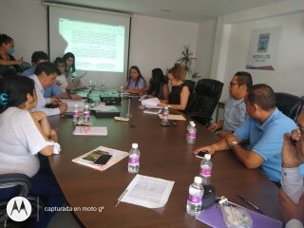
Capacitación en términos del Cuadro General de Clasificación Archivística a personal de la Secretaría de Desarrollo Económico y del Trabajo en sus instalaciones de Hidalgo, Centro de Cuernavaca, enero 2023.

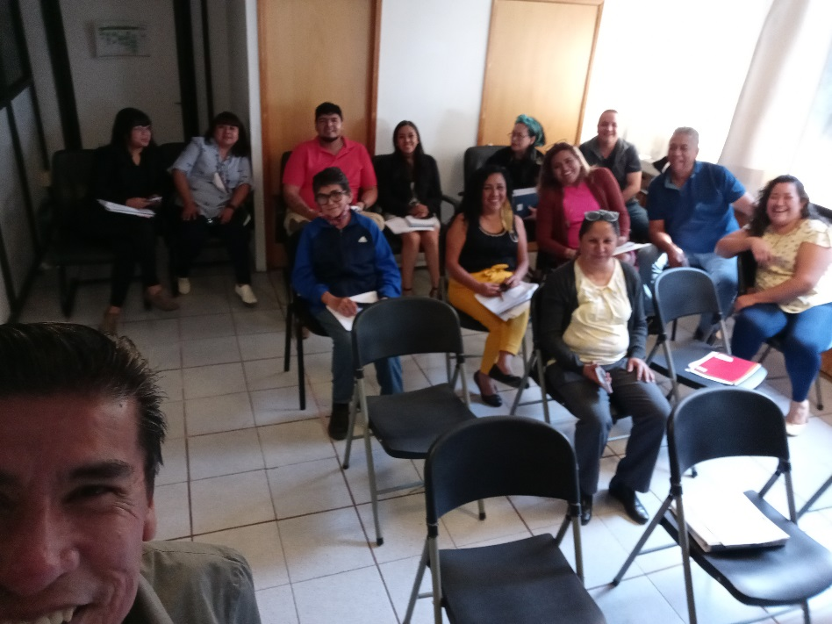
Capacitación a personal de la de la Secretaría de Educación en la oficina del IEBEM, con el tema: Implementación del Cuadro General de Clasificación Archivística, febrero 2023

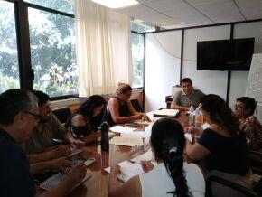
Capacitación a personal de la Secretaría de Educación de la Dirección de Educación Media y Media Superior en las instalaciones del IEBEM, febrero 2023

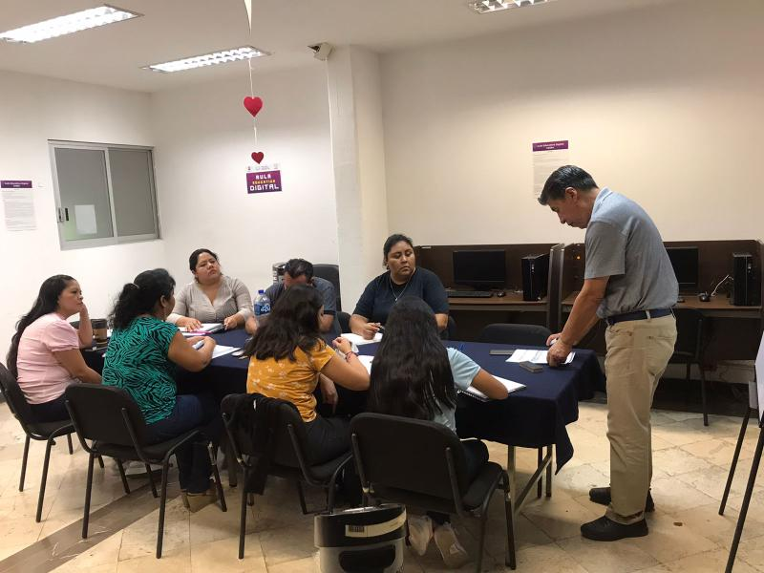
Capacitación a personal de la Coordinación del Subsistema de Prepa Abierta de la Secretaría de Educación en mayo del 2023
Capacitación a personal de la Secretaría de Gobierno sobre introducción a la archivística, marzo 2023, en las instalaciones del Centro de Capacitación de la Secretaría de Administración, Centro de Cuernavaca.
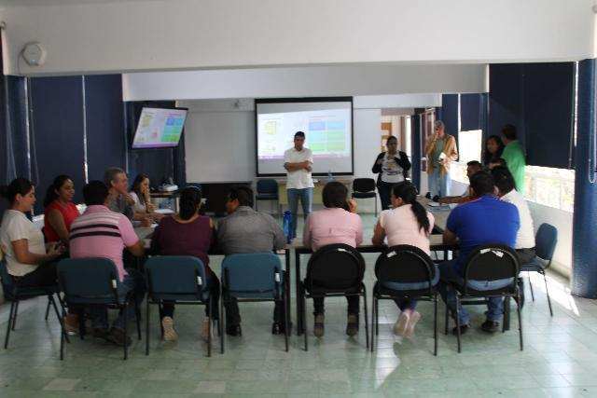
Capacitación a otras entidades de gobierno en junio 2023, tema: sistema institucional de Archivos
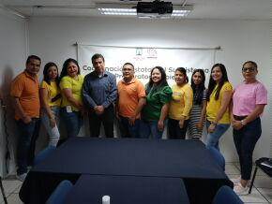
Capacitación en materia de implementación del Cuadro General de Clasificación a personal de CESPA de la Secretaría de Educación, Febrero 2023.
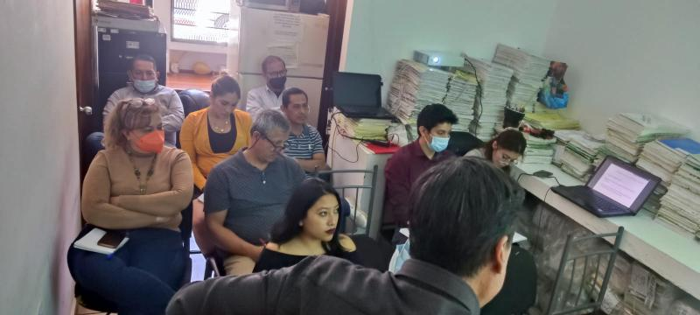
Capacitación a personal del Tribunal Estatal de Conciliación y Arbitraje, enero 2023, en sus instalaciones de Leyva, Centro de Cuernavaca, Tema; organización básica documental.
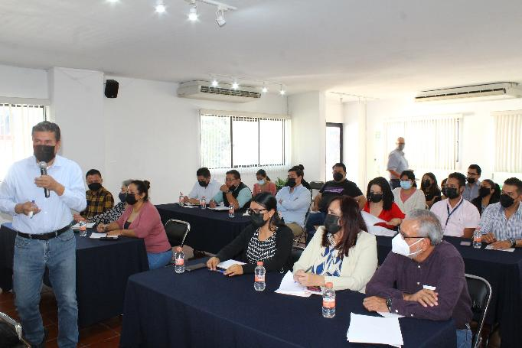
Capacitación a personal del Instituto Morelense de Procesos Electorales y Participación Ciudadana Tema: Introducción a la Archivística en términos de la Ley Estatal de Documentación y Archivo, en las Instalaciones del IMPEPAC en calle del Zapote, esquina Galeana, Col. Palmas, Cuernavaca.
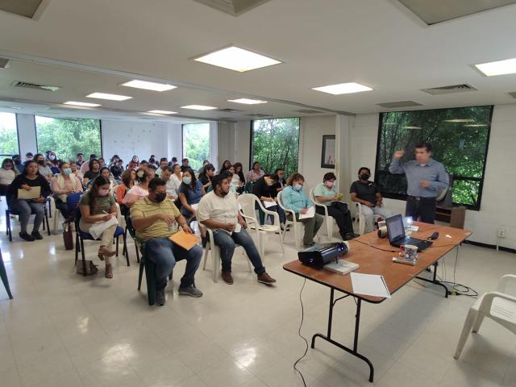
Capacitación a personal del Municipio de Emiliano Zapata, con el tema; Introducción a la Archivística en términos de la Ley Estatal de Documentación y Archivos. Enero 2023, salón de capacitación del IEDM

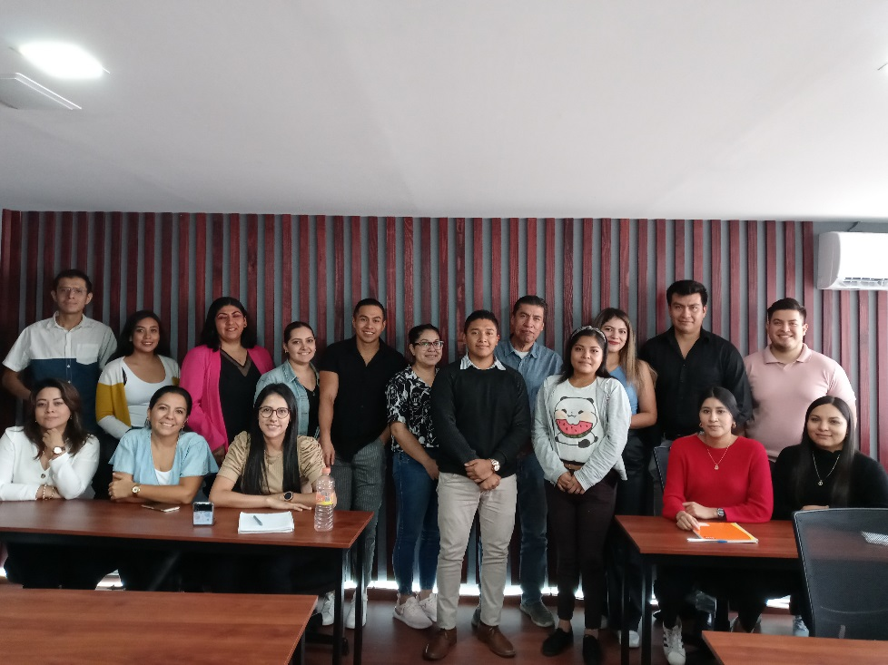
Capacitación a personal del Tribunal de Justicia Administrativa en el salón de plenos de su sede en el 4to piso del edificio de Centro las Plazas, Tema: Sistema Institucional de archivos, Julio 2023

